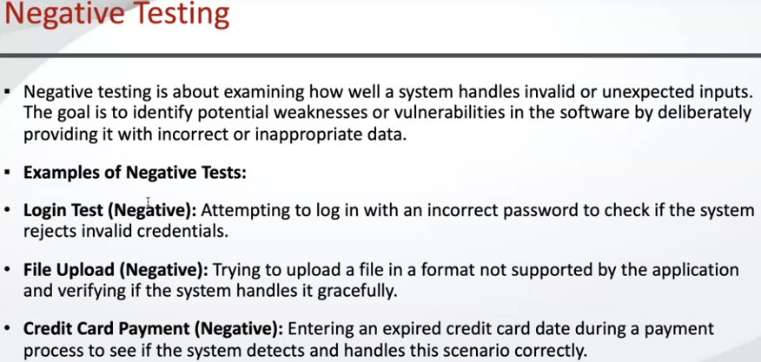

**Negative test** - проверка на неправильных данных, реакция на некорректные действия. Ввод каких то не корректных, нелогичных данных при этом система должна корректно отрабатывать.